CHC/YF

华测云服务

作 者： 耿雷
日 期： 2016.11.12
部 门： 嵌入式软件组

上海华测导航技术股份有限公司

概述
华测云服务意在可以在云端主机控制接收机的进行操作以及实时监控接收机的状态。可以监控接收机的移动轨迹，打开数据记录，输出nmea0183数据等一系列的操作。

Web端控制API接口：

- netlink_open_set 打开云服务连接
- netlink_close_set 关闭云服务连接
- netlink_status_get 获取云服务连接状态
以上三条指令使用TCP/UDP client的API接口，get&set的结构体参数一致。

4. cloud_service_parameter_get 设置云服务接口参数（domain，port，上传数据模式）
5. cloud_service_parameter_set 获取云服务接口参数 （domain，port，上产数据模式）

{"netlink_open_set", web_to_cgi_cmd__set_net_open__parser },
{ "netlink_close_set", web_to_cgi_cmd__set_net_close__parser },
{"netlink_status_get", web_to_cgi_cmd__get_netlink_status__parser },
{"cloud_service_parameter_get",web_to_cgi_cmd__get_cloud_service_para__parser}
{"cloud_service_parameter_set",web_to_cgi_cmd__set_cloud_service_para__parser}

华测云服务实现方式
华测云服务同时兼容华测协议的控制，即登录云服务器之后支持通过华测协议远程设置、远程注册、远程设置输出NEMA0183数据、远程修改静态记录设置、远程开启、关闭静态等等华测协议支持的所有指令。

华测云服务实现的两条条全新的指令:
(0x0429)HC_CMD_ID_GNSS_DAT_CLOUD_HEARTBEAT
此条指令用于接收机和云服务平台之间的通信，当接收机登录连接到云服务平台后即主动发送此指令到服务器，作为“心跳包”通知服务器，发送上报的频率通过接收机的网页客户端配置。指令的详细信息参考具体的华测协议文档。目前实现，当接受机登录云服务器之后，定时发送心跳包给服务器。
心跳包包含当前接收机的SN 号，以及接受机的3G在线状态，定位状态，以及搜星情况，以便服务器可以实时了解接收机的运行状态。
此条指令增加了扩展， 每当接收机发送一条此指令给云服务器，会开始一个计时器，此计时器的超时时间是60s，云服务器收到此心跳包会发送一条确认包给接收机，此时接收机重置计时器，然后进入下个循环。如果超过60s 接收机没有收到云服务器返回的确认包， 接收机会认为其与服务器已经断开连接，
然后就会做重新连接服务器的逻辑，此时同时重置计时器。
此机制是为了保证接收机和云服务器的session连接始终是在线的。因为在实际使用中，存在云服务器和接收机的连接已经断开，但接收机不能自动重新连接服务器。
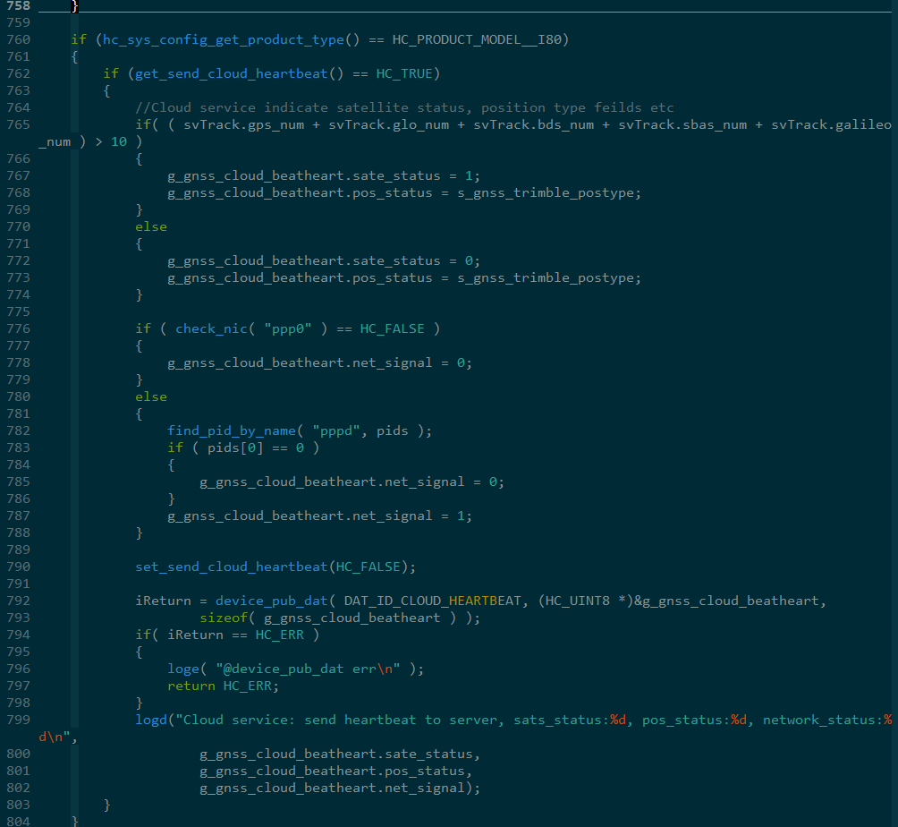

(0x0428)HC_CMD_ID_GNSS_DAT_CLOUD_LOGINFO
此条指令用于接收机和云服务平台之间的通信，当接收机链接到云服务平台后即主动发送此指令到服务器进行登录验证，服务器会通过HC_CMD_ID_CMD_RESPONSE = 0x0002指令登录请求结果。指令详细参考具体的华测协议文档。目前实现，当接受机登录云服务之后，发送一条此信息给服务器验证。
此指令包含网页登录账号，网页登录密码， 接受机SN号，接收机注册码以及注册的具体日期。
下图是登录包的获取方式：
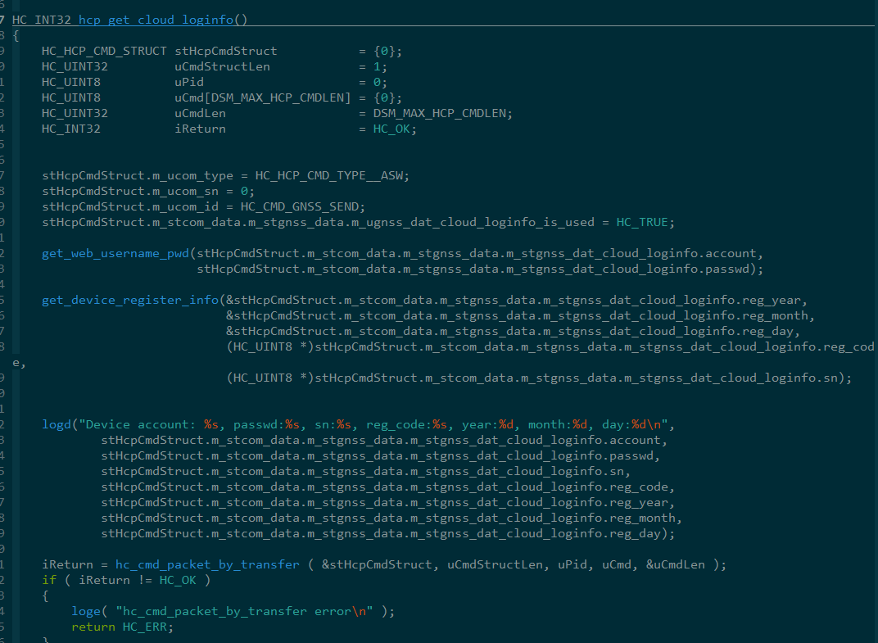

云服务客户端的实现逻辑在modules/dsm/io_mng/net/dsm_net_cloud_client.c。
实现如下接口：
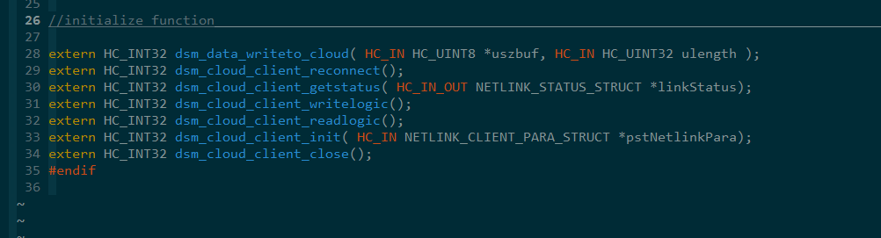

华测云服务支持两种上传位置信息的方式：时间间隔以及位置间隔。
位置信息即是(0x0410)HC_CMD_ID_GNSS_DAT_POSINFO，这是目前华测协议已支持的指令，无需重新实现。 位置信息的时间间隔上传方式与华测协议支持的传送数据的时间间隔保持一致。位置信息的位置间隔上传方式支持间隔 1M，2M，5M，10M，20M，50M，100M，
500M。位置间隔超过设置的间隔，接收机上传位置信息。位置间隔的实现算法：
根据两个点的经纬度计算两个点的距离方法：
假设两个点的坐标分别为（B1,L1），（B2,L2），纬度差dB=B2-B1，经度差dL=L2-L1，注意，单位需要全部化为弧度（弧度=度*PI/180.0);
北方向偏移量dN=dB*6378137.0.
东方向偏移量dE=dL*6378137.0*cos(B1).
两个点的距离：deltaD=Sqrt(dN*dN+dE*dE）

华测云服务支持域名登录方式，通过socket进行数据通信。

PC端网页预览：
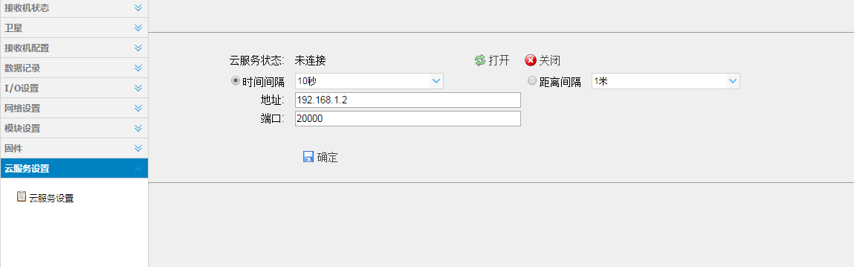

位置信息上传方式
时间间隔
接收机负责按照时间间隔将当前位置的经纬度信息传送给云端，时间间隔最大间隙是10s传送一次，避免因为数据量过大导致云端服务器负载过重。

位置间隔
这是个打点的概念，每当接收机位置移动超过指定距离，传送当前位置到云端，然后云端就会绘出接收机的移动轨迹，所以，间隔距离越短上传位置信息，
移动轨迹就会越详细准确。具体算法实现： 当接收机移动超过指定的距离， 将当前点传送云端，并同时将此点作为新的起始点，下个距离计算以此点作为参考点。
代码片段实现如下：
